**M Ě S T O D O L N Í P O U S T E V N A**

**ZASTUPITELSTVO MĚSTA DOLNÍ POUSTEVNA**

**Obecně závazná vyhláška,**

**požární řád**

*Zastupitelstvo města Dolní Poustevna se na svém zasedání dne 27.4.2023 usneslo usnesením č. 156 vydat na základě § 29 odst. 1 písm. o) bod 1. zákona č. 133/1985 Sb., o požární ochraně, ve znění pozdějších předpisů (dále jen „zákon o požární ochraně“), a v souladu s § 10 písm. d) a § 84 odst. 2 písm. h) zákona č. 128/2000 Sb., o obcích (obecní zřízení), ve znění pozdějších předpisů, tuto obecně závaznou vyhlášku (dále jen „tato vyhláška“):*

**Článek 1**

**Úvodní ustanovení**

Tato vyhláška upravuje organizaci a zásady zabezpečení požární ochrany ve městě Dolní Poustevna (dále jen „město“).

**Článek 2**

**Vymezení činnosti osob pověřených zabezpečováním požární ochrany ve městě**

1. Ochrana životů, zdraví a majetku občanů před požáry, živelními pohromami a jinými mimořádnými událostmi na území města je zajištěna jednotkou Sboru dobrovolných hasičů města Dolní Poustevna (dále jen „JSDH Dolní Poustevna“) podle čl. 5 této vyhlášky, a dále jednotkami požární ochrany uvedenými v příloze č. 1 této vyhlášky.
2. K zabezpečení úkolů podle odst. 1 se úkoluje:
3. zastupitelstvo města – projednáním úrovně a stavu požární ochrany ve městě minimálně jedenkrát za rok a vždy po závažných mimořádných událostech majících vztah k požární ochraně,
4. starosta města – předkládáním zprávy o stavu požární ochrany ve městě nejméně jedenkrát za rok zastupitelstvu města k projednání, a dále vždy po závažných mimořádných událostech majících vztah k požární ochraně.

**Článek 3**

**Podmínky požární bezpečnosti při činnostech a v objektech se zvýšeným nebezpečím vzniku požáru se zřetelem na místní situaci**

1. Podmínky zabezpečení požární ochrany v době zvýšeného nebezpečí vzniku požáru stanoví kraj svým nařízením.[1])
2. Podmínky k zabezpečení požární ochrany při akcích, kterých se zúčastňuje větší počet osob, stanoví kraj svým nařízením.[2])
3. Město nestanoví se zřetelem na místní situaci žádné další podmínky požární bezpečnosti při činnostech a v objektech se zvýšeným nebezpečím vzniku požáru, ani při akcích, kterých se zúčastňuje větší počet osob.

**Článek 4**

**Způsob nepřetržitého zabezpečení požární ochrany ve městě**

1. Ochrana životů, zdraví a majetku občanů před požáry, živelními pohromami a jinými mimořádnými událostmi na území města je zabezpečena jednotkami požární ochrany, uvedenými v čl. 5 a příloze č. 1 této vyhlášky.
2. Přijetí ohlášení požáru, živelní pohromy či jiné mimořádné události je zabezpečeno ohlašovnou požárů uvedenou v čl. 7 této vyhlášky.

**Článek 5**

**JSDH Dolní Poustevna, kategorie, početní stav a vybavení**

Dislokace, kategorie a početní stav JSDH Dolní Poustevna a její vybavení požární technikou a věcnými prostředky jsou uvedeny v příloze č. 2 této vyhlášky.

**Článek 6**

**Přehled o zdrojích vody pro hašení požárů**

**a podmínky pro zajištění jejich trvalé použitelnosti**

1. Zdroje vody pro hašení požárů stanoví kraj svým nařízením.[3])Tyto zdroje jsou zakresleny v příloze č. 3 této vyhlášky.
2. Město nad rámec výše uvedeného nařízení nestanoví další zdroj vody pro hašení požárů.
3. Povinnosti vztahující se ke zdrojům vody pro hašení požárů jsou upraveny zákonem.[4])

**Článek 7**

**Systém ohlašoven požárů a dalších míst, odkud lze hlásit požár a způsob jejich označení**

1. Město zřizuje ohlašovnu požárů[5]), která je trvale označena tabulkou „Ohlašovna požárů“, která se nachází v budově Městského úřadu Dolní Poustevna na adrese Vilémovská 77, telefony 412 397 136, 736 536 911 nebo 723 064 647.
2. Město nezřizuje další místo pro hlášení požárů, které je trvale označeno tabulkou „Zde hlaste požár“ nebo symbolem telefonního čísla „150“.

**Článek 8**

**Způsob vyhlášení požárního poplachu**

1. Vyhlášení požárního poplachu ve městě se provádí signálem „Požární poplach“, který je vyhlašován přerušovaným tónem sirény po dobu 1 minuty (25 sec. tón– 10 sec. pauza – 25 sec tón) a pro JSDH Dolní Poustevna systémem AMDS (automatické telefonní volání) bez použití sirény.
2. V případě nefunkčnosti technického zařízení pro vyhlášení požárního poplachu uvedeného v odst. 1 se požární poplach ve městě vyhlašuje technickými prostředky města (městským rozhlasem, z ozvučených vozidel, ampliony, megafony apod.).

**Článek 9**

**Seznam sil a jednotek požární ochrany podle výpisu**

**z požárního poplachového plánu kraje**

Seznam sil a jednotek požární ochrany podle výpisu z požárního poplachového plánu Ústeckého kraje[6]) je uveden v příloze č. 1 této vyhlášky.

**Článek 10**

**Účinnost**

Tato vyhláška nabývá účinnosti počátkem patnáctého dne následujícího po dni jejího vyhlášení.

|  |  |
| --- | --- |
| ____________________________ | ____________________________ |
| Martin Kuchař v. r.  místostarosta | Robert Holec v. r.  starosta |

**Příloha č. 1 obecně závazné vyhlášky, požární řád**

**Seznam sil a prostředků jednotek požární ochrany**

**podle požárního poplachového plánu Ústeckého kraje**

Územní odbor Děčín HZS Ústeckého kraje – okres Děčín

**POŽÁRNÍ**

**POPLACHOVÝ PLÁN**

Pro město - obec: **Dolní Poustevna**

Dolní Poustevna, Horní Poustevna, Karlín,

Markéta, Nová Víska

|  |  |
| --- | --- |
| **Stupeň** | **Jednotka** |
| **I.** | SDH Dolní Poustevna HZS Šluknov SDH Velký Šenov |
| **II.** | SDH Vilémov SDH Mikulášovice SDH Šluknov SDH Jiříkov SDH Rumburk SDH Krásná Lípa HZS Varnsdorf |

**Příloha č. 2 obecně závazné vyhlášky, požární řád**

**A) Dislokace, kategorie a početní stav JSDH Dolní Poustevna**

|  |  |  |
| --- | --- | --- |
| **Dislokace JSDH Dolní Poustevna** | **Kategorie JSDH Dolní Poustevna** | **Počet členů** |
| Dolní Poustevna, U Letadla č. p. 264 | JPO III | 18 |

**B) Vybavení JSDH Dolní Poustevna**

|  |  |
| --- | --- |
| **Požární technika a věcné prostředky požární ochrany** | **Počet kusů** |
| CAS 20 S2T Tatra Terrno | 1 |
| CAS 32 T815 | 1 |
| DA Renault Master | 1 |
| VEA Ford Ranger | 1 |
| dýchací technika SCOTT | 12 |
| PS Tohatsu | 1 |
| Vysokotlaké hasicí zařízení RAPID | 1 |
|  |  |

**Příloha č. 3 obecně závazné vyhlášky, požární řád**

**Plánek města s vyznačením zdrojů vody pro hašení požárů, čerpacích stanovišť a směru příjezdu k nim**

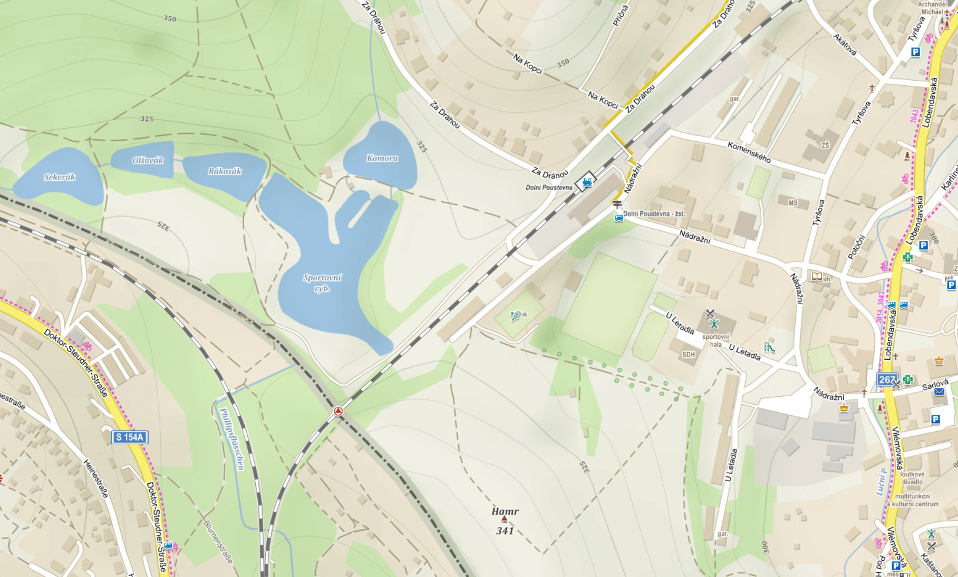

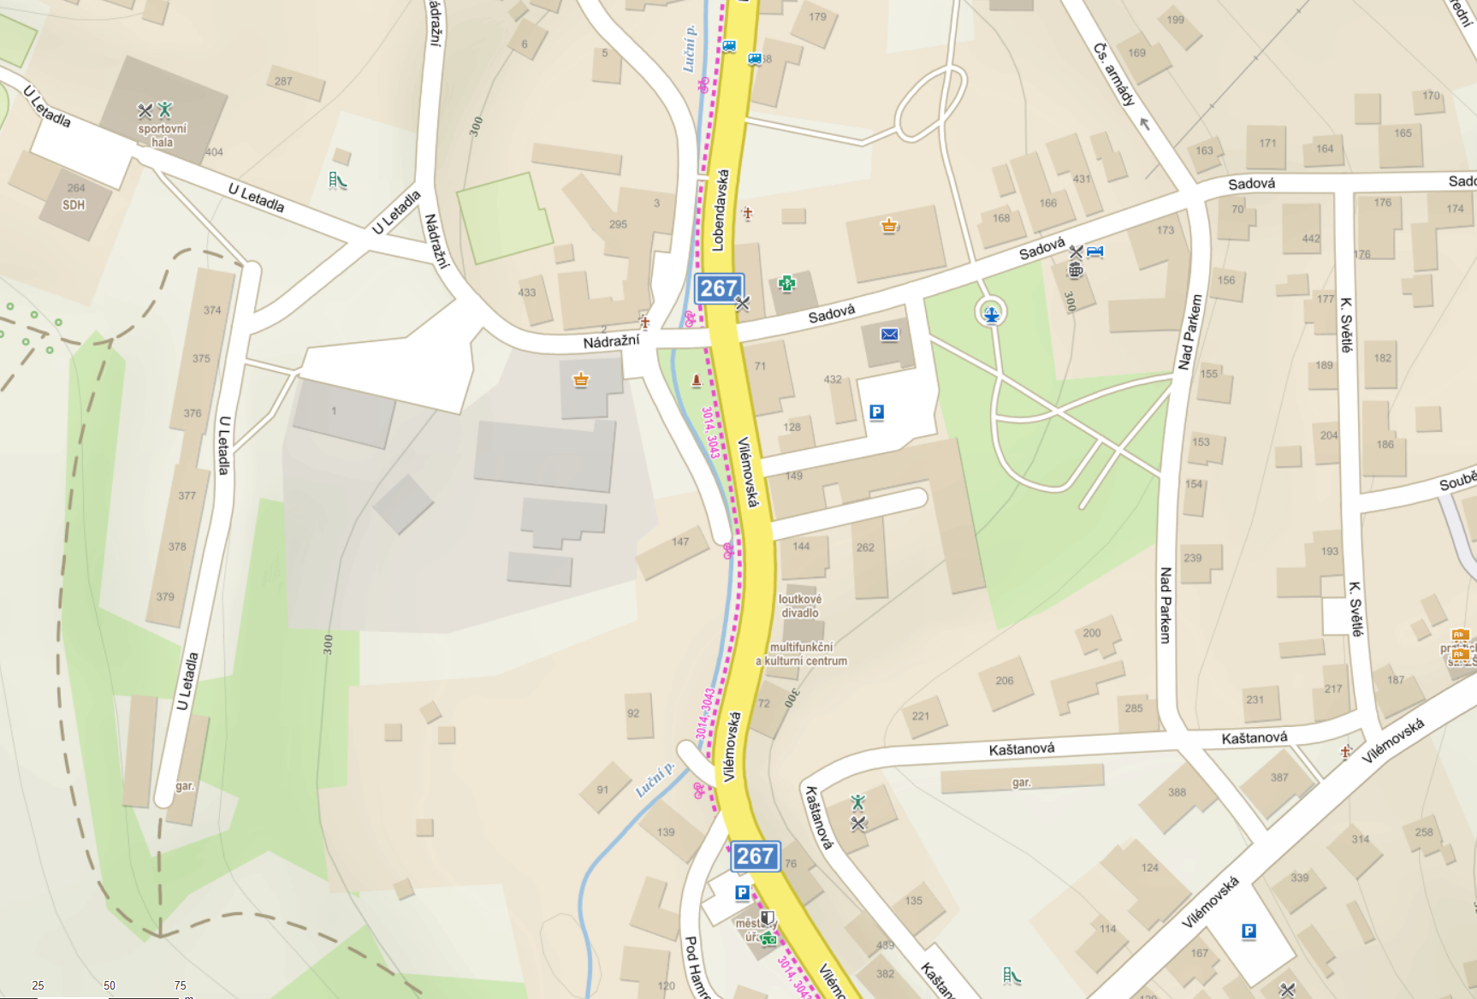

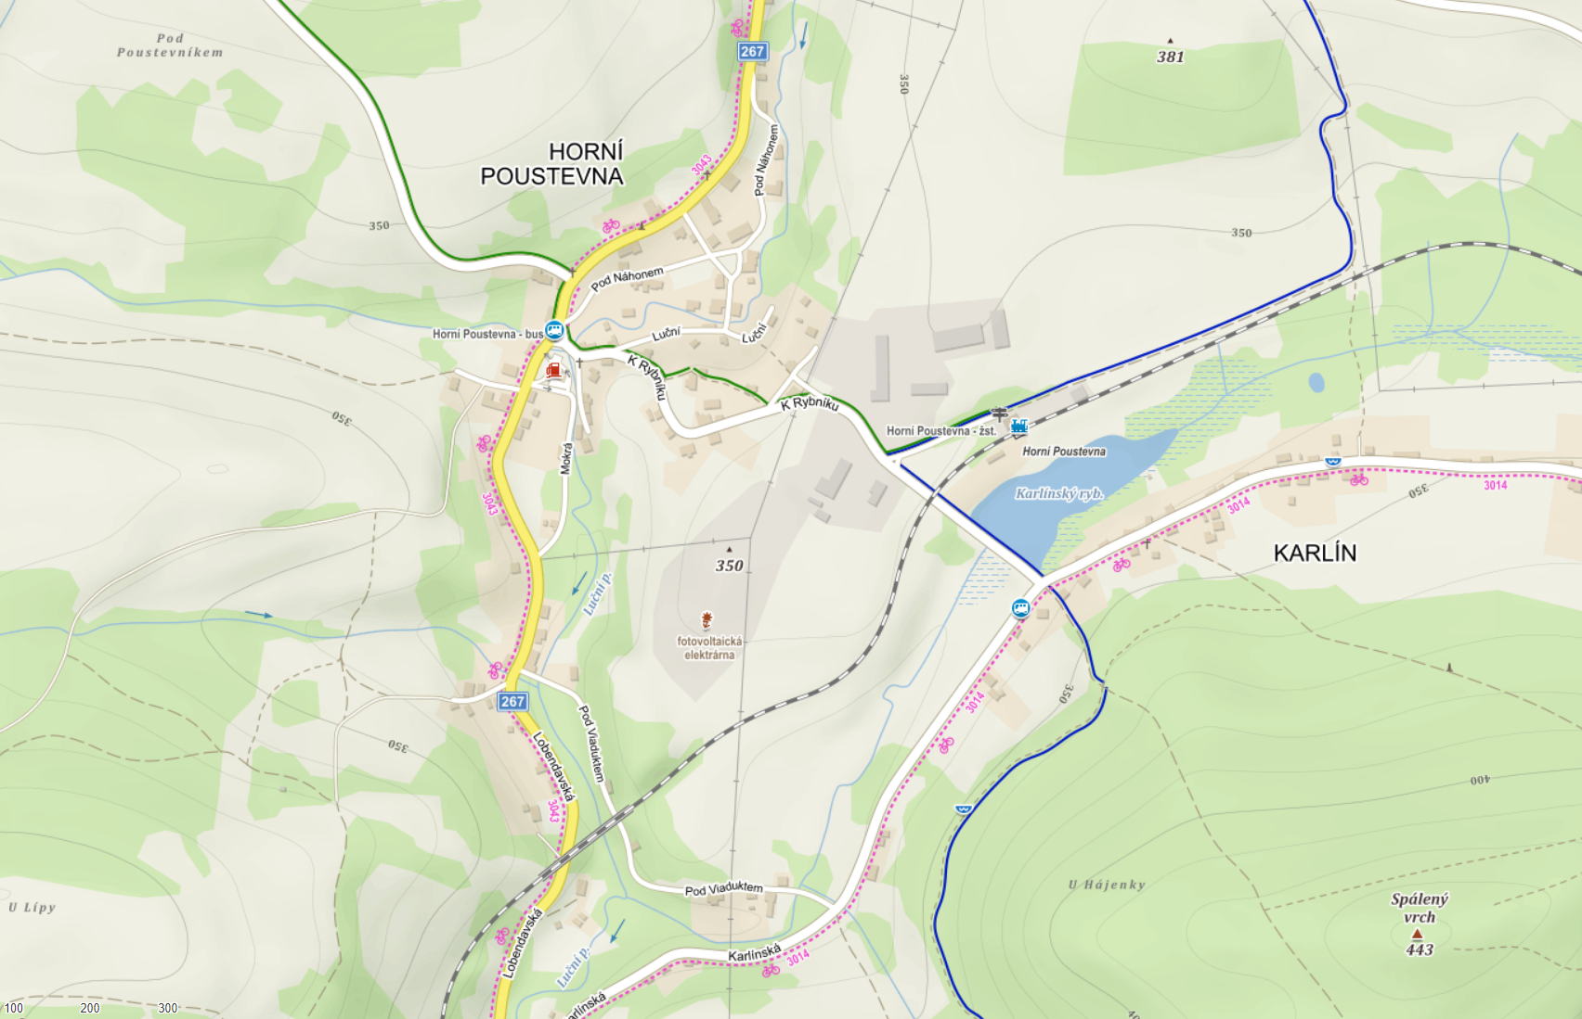

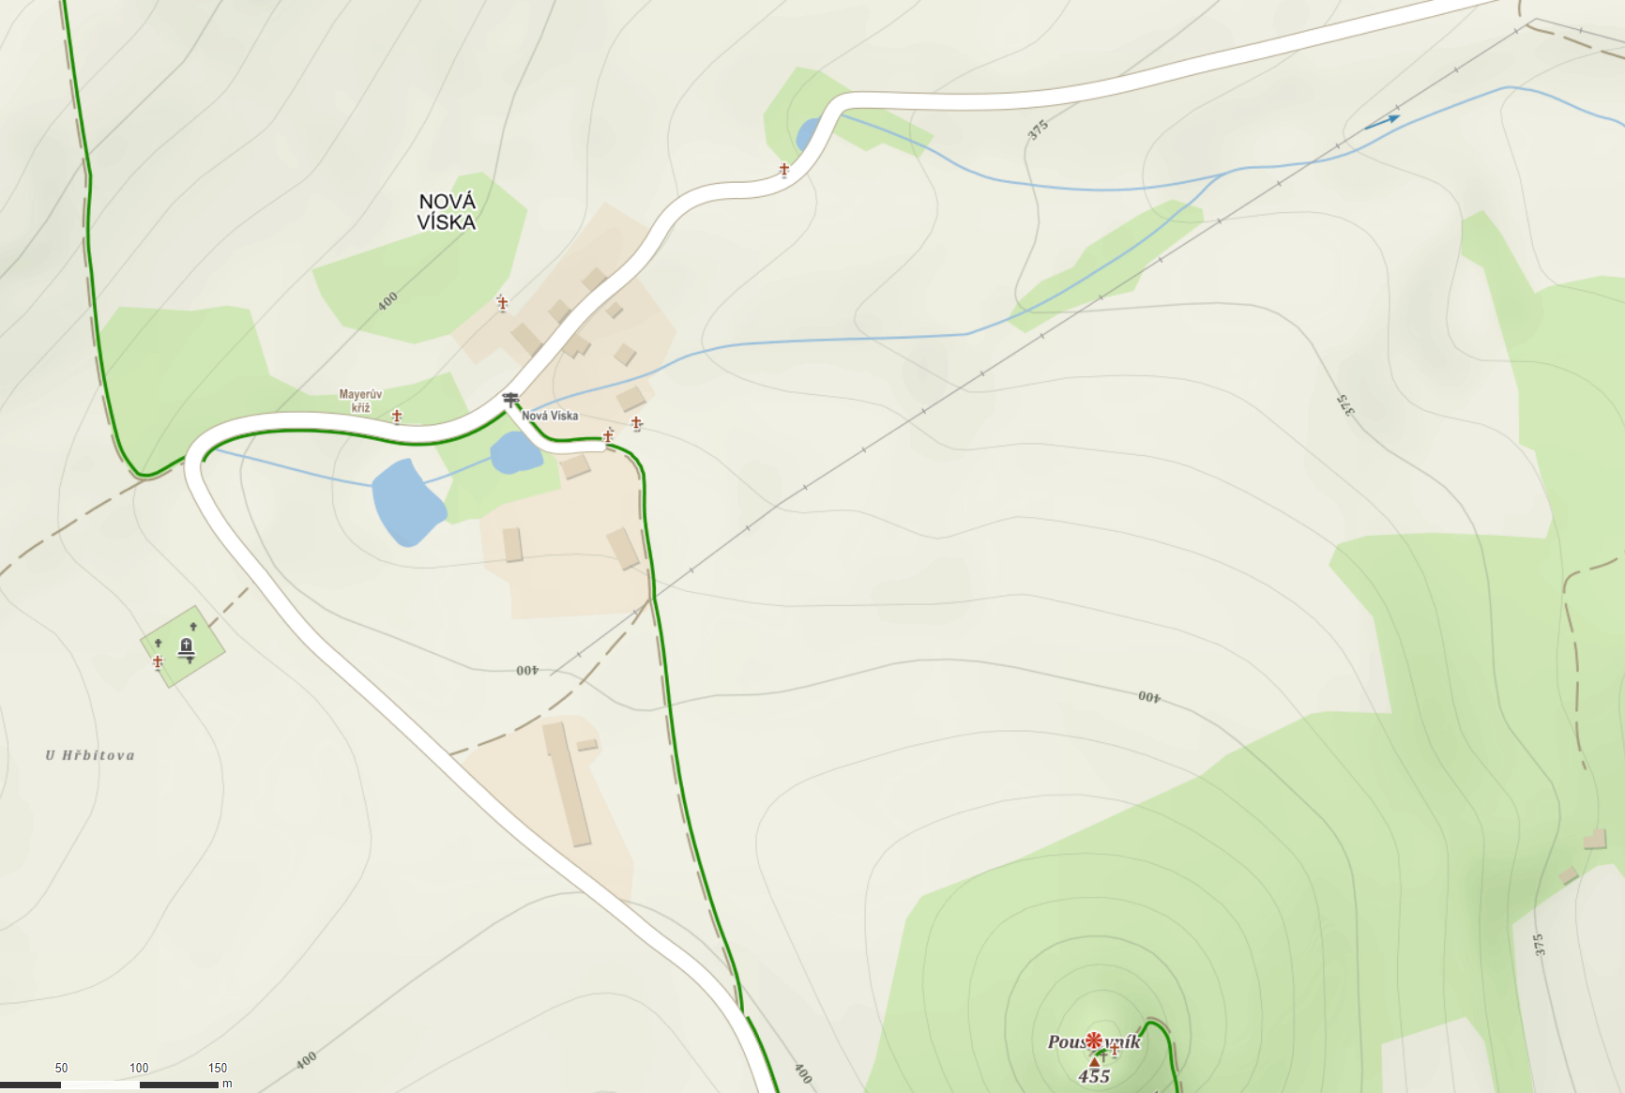

1. ) nařízení Ústeckého kraje č. 5/2003, ze dne 12. 11. 2003, kterým se stanoví podmínky k zabezpečení požární ochrany v době zvýšeného nebezpečí vzniku požárů
2. ) nařízení Ústeckého kraje č. 7/2003, ze dne 12. 11. 2003, kterým se stanoví podmínky k zabezpečení požární ochrany při akcích, kterých se zúčastňuje větší počet osob
3. ) nařízení Ústeckého kraje č. 8/2012, kterým se stanoví podmínky k zabezpečení zdrojů vody k hašení požárů na území Ústeckého kraje, ze dne 29. 2. 2012; toto nařízení stanoví následující zdroje vody k hašení požárů pro město:

   

   
4. ) např. § 7 odst. 1 zákona o požární ochraně, § 5 odst. 1 písm. b) zákona o požární ochraně, § 17 odst. 1 písm. b) a e) zákona o požární ochraně
5. ) každá ohlašovna požárů má svůj řád ohlašovny požárů, který je dostupný v ohlašovně požárů; podle takového řádu zejména přijímá hlášení o vzniku požárů nebo jiné mimořádné události, vyhlašuje požární poplach, povolává jednotku požární ochrany na místo požáru, oznamuje požár nebo jinou mimořádnou událost na operační středisko HZS
6. ) nařízení Ústeckého kraje č. 8/2011, kterým se vydává Požární poplachový plán Ústeckého kraje, ze dne 20. 7. 2011